**Применение компьютерных сетей в дистанционном обучении**

Основные требования к компьютерным сетям (КС) со стороны системы высшего образования состоят в предоставлении:

режима электронной почты;

дистанционого доступа к библиотечным каталогам и файлам электронных библиотек;

дистанционного доступа к пользовательским файлам;

удаленного доступа к базам данных и знаний;

дистанционное использования удаленных вычислительных ресурсов;

обмена учебными программами, курсами лекций, обучающими системами по избранным направлениям;

организации телесовещаний, телеконференций и телеконсультаций с целью кооперирования работ по научной тематике, координации работы коллегиальных рабочих групп, совместных публикаций авторов;

обмена информацией заданного объема в конфиденциальной форме.

Телекоммуникации являются важным направлением использования средств новых информационных технологий в образовании.

Компьютерные сети (КС) позволяют вести обучение на расстоянии. Они создают эффективную систему оперативных дистанционных консультаций по различным вопросам, обеспечивают свободный доступ к имеющимся и разрабатываемым базам данных и обмен текстовой и графической информацией абонентов внутри страны, а также за рубежом, решают проблемы обучающихся, связанные не только с познавательной, но и с их социальной деятельностью. КС позволяют успешно решать актуальные задачи образования, возникающие в связи с невозможностью непосредственного контакта обучающего и обучаемого в специфическом педагогическом процессе СДО. Это особенно является актуальным в системе переподготовки и повышения квалификации, обучении людей с физическими недостатками и инвалидов, не имеющих возможности получить образование в учебных заведениях традиционными способами.

При сетевом обучении с помощью КС студент после оформления всех необходимых документов получает доступ к учебно-методическим материалам в электронном виде. Он может сделать их распечатку на своем принтере (без права коммерческого использования), читать полученный учебно-методический материал непосредственно с экрана. Кроме того, в процессе обучения слушатель может самостоятельно и автономно обращаться к базе данных по тематике обучения, которая имеется в Центре дистанционного обучения образовательного учреждения или в другом месте по имеющимся в учебных материалах ссылках. Это существенно поможет ему углубить и расширить знания по дисциплине. После изучения порции материала слушатель может в письменной форме (по электронной почте) задать вопросы преподавателю и получить на них ответы. Далее, как продолжение процесса обучения, для проверки качества усвоения материала преподаватель может задать ряд контрольных вопросов, послав их слушателю также с помощью КС, по электронной почте. Экзамен, в конечном счете, желательно сдать в прямом контакте с преподавателем или доверенным лицом в традиционной форме: билет - вопрос - ответ. Здесь достигается и идентификация личности сдающего экзамен, и есть более выверенная психологическая и профессиональная оценка качества знаний обучаемого.

Образовательная среда СДО - это совокупность информационных, технологических и административно-организационных компонент, взаимосвязанных с целью реализации одной целевой функции - обеспечения качественного образовательного процесса на значительном от базового вуза расстоянии. Организационными компонентами данной структуры являются подразделения институт дистанционного обучения (ИДО), региональные центры (РЦ) и территориальные пункты доступа (ТПД) (рис. 3). Информационными компонентами системы являются:

средства корпоративной информационной системы (КИС), а именно сервер базы данных (БД) КИС, автоматизированные рабочие места, обеспеченные специальным программным обеспечением;

сервер с электронной библиотекой учебно-методических материалов, рабочие станции (РС) территориальных пунктов доступа и студентов, рабочие станции НИИ ДО.

Для решения вопросов организации оперативного документооборота, необходимо обеспечить:

формирование комплекта документов на студентов и тьюторов;

контроль проведения занятий и тестовых испытаний (экзаменов);

организацию обеспечения учебного процесса методическими и иными материалами;

контроль проведения взаиморасчетов РЦ с ИДО;

рассылку нормативной документации и информации по РЦ и целый ряд других функций, направленных на повышение качества организации учебного процесса в сети РЦ.

Система сетевого дистанционного обучения имеется целый ряд особенностей, связанных со средой Интернет. Они характеризуются реализацией следующих функций:

защита от несанкционированного доступа;

авторизация доступа;

структуризация пользователей по категориям и наделение каждой категории определенными полномочиями;

формирование каталога информационных ресурсов, находящихся в данной программной среде и др.

На рисунке 4 представлена схема, отражающая структуру пользователей системы сетевого ДО (категории) и доступные им возможности. Программное обеспечение системы сетевого ДО разделено на две части,

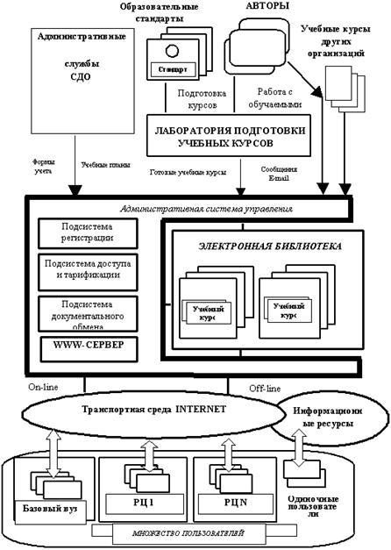

Рисунок 3 - Образовательная среда сетевого обучения в СДО

которые находятся в открытой и закрытой БД. Открытая часть доступна любому пользователю Интернет и обеспечивает получение информации о системе и правилах обучения любому посетителю. Закрытая же часть доступна лишь администратору системы.

Все учебные курсы представляются в виде гипертекстовых материалов (HTML), объединяющих:

текстовую часть с графическими иллюстрациями;

систему промежуточного тестирования, реализованную по принципу выбора правильного ответа из предлагаемого списка ответов;

итоговое тестирование, обеспечивающий ввод ответов на естественном

Рисунок 4 - Структура пользователей системы сетевого ДО и доступные им возможности.

языке для последующей их передачи на проверку тьютору.

Учебные курсы имеют одинаковую структуру и состоят из набора тематических разделов, каждый из которых сопровождается тренировочными заданиями с ответами и промежуточным тестом. Завершается изучение курса итоговым тестом. Каждый курс обязательно снабжен списком дополнительной учебной и научной литературы, а также словарем терминов.

В учебном процессе используются учебно-практические пособия, подготовленные специально для ДО, дополненные по необходимости учебным материалом на аудиокассетах и учебным материалом на CD-ROM. В сетевом варианте все учебные материалы находятся в электронной библиотеке в гипертекстовом варианте. Часть таких пособий имеют аудиовставки (например, учебники иностранного языка). Средствами интерактивного взаимодействия студентов и преподавателей являются электронная почта и система группового общения (ЧАТ).

Графическое оформление учебно-методических материалов в системе сетевого ДО, как правило, не регламентируется и является отражением творческого процесса создателя гипертекстовой версии. Однако рубрикация (формализованная структура) курса является строго заданной и определяется на уровне корпоративного стандарта (инструкции по разработке учебно-практического пособия для СДО).